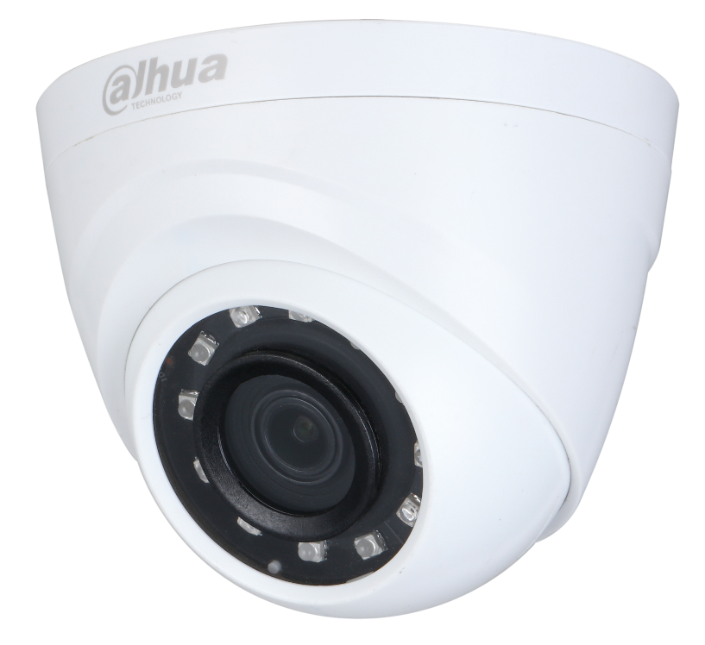
200萬畫素
1080P HDCVI紅外線
◆
◆
◆
◆
◆
◆
◆
型號: HAC-HDW1200RN
半球型攝影機
CVI、AHD、TVI、CVBS影像訊號輸出(OSD 或控制器切換)
可切換1080P 或720P 影像輸出
DC12V±25%寬電壓設計，可降低電源突波所造成的損壞
Smart IR 智慧型防曝光紅外線功能、紅外線關閉功能
自動曝光、自動白平行，適合各種場景監控
OSD 選單：UTC 同軸控制或PFM820 UTC控制器
塑膠外殼
型號 | HAC-HDW1200RN
攝像元件 | 1/2.7” 200萬 CMOS
有效像素 | 1920(H) × 1080(V)
掃描系統 | 逐行掃描
電子快門 | NTSC：1/30s~1/100,000s
最低照度 | 0.02Lux/F2.0，0 Lux IR ON
信號雜訊比 | 高於 65dB
影像模式 | 1080P、720P 可切換
影像輸出 | CVI、AHD、TVI、CVBS 輸出(OSD或控制器切換)
紅外線 | 12顆微晶 IR LED，距離 Max20米，Smart IR
日夜切換 | 自動 / 彩色 / 黑白
背光模式 | 背光補償 / 寬動態 / 強光抑制
降造 | 2D
鏡相功能 | 水平鏡像 / 垂直鏡像
智能紅外線 | 自動 / 紅外線關閉
白平衡 | 自動 / 自動跟蹤 / 手動 / 鈉燈 / 室內 / 室外1 / 室外2
影像調整 | 圖像模式 / 銳度 / 亮度 / 對比度 / 飽和度 / 色度
 | 鏡頭
鏡頭類型 | 固定鏡頭 / 固定光圈
視野角度 | 89.9°、59.4°
焦距 | 3.6 mm 、6mm
 | 電源 / 環境 / 外觀
電源供應 | DC12V±25%
輸出功率 | Max 2.8W(IR ON)
工作環境 | -40℃~+60℃，濕度小於90%(無凝結)
主體材質 | 塑膠
尺寸 | Φ85.4mm×69.1mm
重量 | 0.11KG

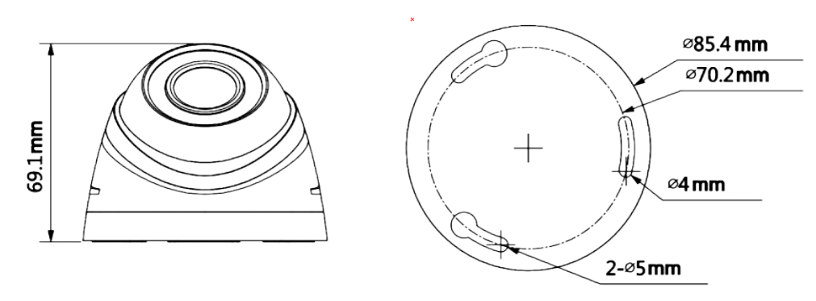
※型錄規格若與實機不符，以實機為準。
※本公司保留修改此規格之權利，修改後不另行通知，實際內容請隨時來電洽詢。

